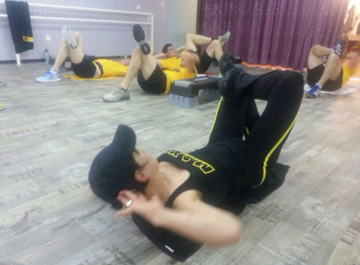

M.A.X. (Muscle Activity Excellence)
Gerne laden wir euch ein, unter der Leitung der diplomierten Aerobic / Pump / M.A.X. / Smarttabs- Instruktorin sowie Fitnessbetreuerin Dolores Gsponer, euren Körper fit für den Sommer zu machen.

Muscle Activity Excellence - das ultimative Konditionstraining. M.A.X ist ein intensives Ganzkörpertraining mit den Schwerpunkten Muskel- und Körperform. Mit neusten Erkenntnissen wird Kraft und Ausdauer trainiert und die Fettverbrennung optimiert. Ein super effektives Training ist garantiert. Jeder Teilnehmer kann die Intensität selber anpassen, so können alle mitmachen.

Wir freuen uns, sowohl Frauen als auch Männer zu dieser Stunde begrüssen zu dürfen.

Datum: Mittwoch, 06. April 2016
Ort: Allmei 3, Visp (Dojo-Yoseikan – Lokal)
Kursleitung: Dolores Gsponer
Zeit: 14.30 Uhr – 15.30 Uhr
Mitnehmen: sportliche Kleidung, Trinkflasche, kleines Handtuch
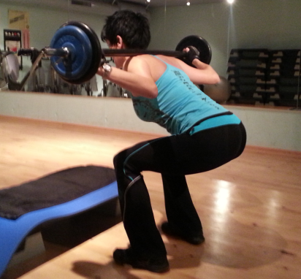
Kosten: werden vom OLTV übernommen

Anmeldung: bis am 04. April 2016 an:
Patrizia Ricci
Tel. 076 335 16 41 oder
patrizia.ricci@outlook.com

